Metamorfismo regional

Tiene lugar durante la formación de montañas en donde grandes cantidades de rocas están sometidas a presiones dirigidas y a elevadas temperaturas asociadas con deformaciones a gran escala. El resultado final puede ser
extensas áreas de rocas metamórficas.

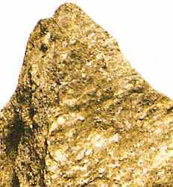
Los esquistos, del griego scrhistós (dividido), son cualquiera de las rocas originadas por metamorfismo regional que presente estructura laminar, y aspecto pizarroso y homogéneo; especialmente aquellos cuyas superficies de exfoliación poseen brillos satinados. Contienen minerales en granos grandes y muchos otros micáceos (a la orientación de las micas se debe su brillo satinado), todos ellos distribuidos microscópicamente mediante alineaciones diferenciadas.
Dentro del metamorfismo regional, los esquistos son el tipo de rocas más comunes y extendidas. Según la intensidad del metamorfismo y los minerales que intervienen, se distinguen: esquistos arcillosos, arenáceos, ambibolíticos, cloríticos, micáceos, moteados, talcosos y verdes.
